FORMULARIOS

- Realizar dos formulario para la recogida de datos de un cliente

Inicio.html

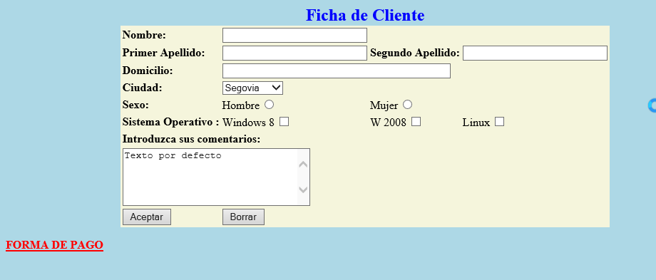

Formadepago.html

